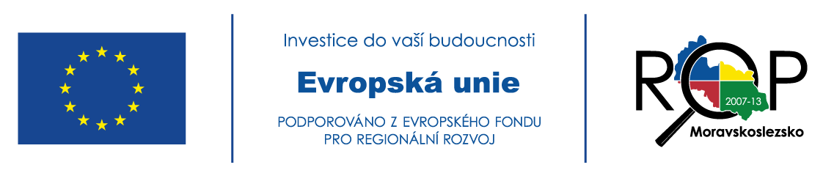
20. 11. 2014

Cestovní ruch – 3. čtvrtletí 2014
Dle údajů Českého statistického úřadu přijelo do České republiky ve třetím čtvrtletí tohoto roku celkově o 2,0 % více hostů, přičemž nárůst zahraničních hostů činil 4,2 %, počet domácích turistů se meziročně téměř nezměnil. Meziročně se však snížil počet přenocování hostů v hromadných ubytovacích zařízeních o 0,8 %. Počet nocí strávených domácími návštěvníky klesl o 2,8 %, avšak u cizinců se zvýšil o 1,7 %.
Celkově do České republiky přijelo 5,4 milionu hostů. Nejvíce zahraničních hostů přijelo z Německa, Ruska a USA. Za povšimnutí stojí 23 % nárůst příjezdů z Číny. Od začátku roku se počet ubytovaných čínských hostů zvýšil meziročně o 22 %, avšak jejich délka pobytu je v porovnání s ostatními zahraničními hosty o 1,1 dne kratší.
Moravskoslezskému kraji ve třetím čtvrtletí turistů ubylo. Celkem jich přijelo 219 312, což je meziročně o 1,9 % méně. Ubylo jak tuzemských hostů, tak i turistů ze zahraničí.
Tuzemských turistů přijelo ve třetím čtvrtletí do Moravskoslezského kraje 168 115, tedy o 2 % méně než ve stejném období loňského roku. Cizinců navštívilo kraj 51 197, což oproti předchozímu roku představuje pokles 1,4 %.
Hostů hromadných ubytovacích zařízení turistické oblasti Ostravsko ve 3. čtvrtletí roku 2014 v meziročním srovnání mírně ubylo, celkově na Ostravsko přijelo 52 646 turistů, což je o 919 turistů méně. Nejpočetnějšími skupinami zahraničních hostů byli již tradičně návštěvníci z Polska, Slovenska a Německa. V hojném počtu navštívili danou turistickou oblast také návštěvníci z Ruska a Rakouska.

TO Ostravsko | Hosté celkově | Přenocování celkově | Zahraniční hosté | Přenocování zahr. hostů
3. čtvrtletí 2013 | 53 565 | 156 156 | 23 404 | 57 753
3. čtvrtletí 2014 | 52 646 | 146 899 | 22 987 | 54 360
Tab.: Celkový počet hostů a přenocování v TO Ostravsko: 3. čtvrtletí 2013/2014

Co se týká následujícího vývoje, provozovatelé jednotlivých atraktivit hodnotí dosavadní průběh 4. čtvrtletí kladně. Některé z ostravských turistických atraktivit v uplynulém období zaznamenaly obrovské úspěchy v návštěvnosti. Také díky otevření Velkého světa techniky je Dolní oblast Vítkovice vůbec nejnavštěvovanější památkou v Moravskoslezském kraji. Ostravská zoo již přivítala svého historicky prvního půlmiliontého návštěvníka a rekordy padaly také při letošním ročníku Dnů NATO, na které do Mošnova dorazilo 225 000 návštěvníků, což je jedna z nejvyšších návštěvností v historii akce.

Zdroj: Nejnovější čísla ČSÚ v rychlých informacích; http://www.czso.cz/csu/csu.nsf/informace/ccru080714.docx
Ostrava, Klimkovice, Vřesina, Dolní Lhota, Horní Lhota, Čavisov, Velká Polom

